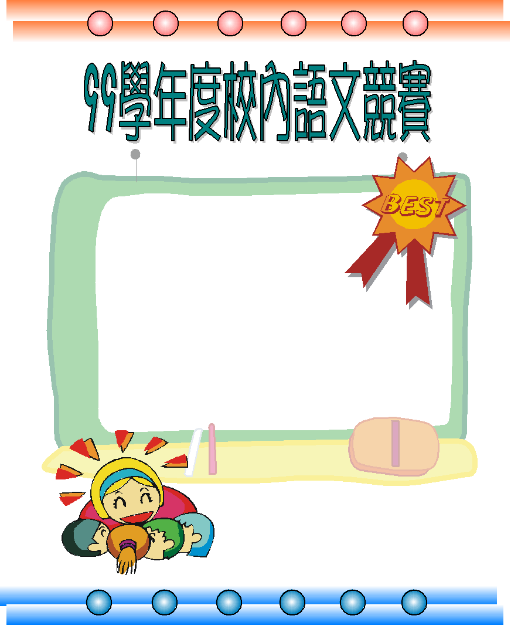
國語朗讀-五年級組

第 一 名 ： 508林子筠
第 二 名 ： 501許文馨
第 三 名 ： 509鄭浩東
優 勝 ： 510林宏興
優 勝 ： 503周羽茜

~ 恭喜以上得獎同學 ~

